Ngày soạn:…/…/…
Ngày dạy:…/…/…
CHƯƠNG 1: BẢNG NHÂN, BẢNG CHIA

BÀI 1: ÔN TẬP CÁC SỐ TRONG PHẠM VI 1000

(1 tiết)
I. YÊU CẦU CẦN ĐẠT
1. Kiến thức: Sau bài học này, HS sẽ:
- Ôn tập củng cố cách đọc, viết, so sánh và xếp thứ tự các số trong phạm vi 1000.
- Ôn tập về ước lượng số đồ vật theo nhóm 1 chục.
2. Năng lực:
Năng lực chung:
- Năng lực giao tiếp, hợp tác: Trao đổi, thảo luận để thực hiện các nhiệm vụ học tập. Xác định nhiệm vụ của nhóm, trách nhiệm của bản thân đưa ra ý kiến đóng góp hoàn thành nhiệm vụ của chủ đề. Sử dụng được ngôn ngữ toán học kết hợp với ngôn ngữ thông thường, động tác hình thể để biểu đạt các nội dung toán học ở những tình huống đơn giản.
- Năng lực giải quyết vấn đề và sáng tạo: Sử dụng các kiến thức đã học ứng dụng vào thực tế, tìm tòi, phát hiện giải quyết các nhiệm vụ trong cuộc sống. Phát triển hả năng giải quyết vấn đề có tính tích hợp liên môn giữa môn Toán và các môn khác như: Vật Lí, Hóa học, Sinh học, Địa lí, Tin học, Công nghệ, Lịch sử, Nghệ thuật,..; tạo cơ hội để HS được trải nghiệm, áp dụng toán học vào thực tiễn.
Năng lực riêng:
- Thông qua các hoạt động đếm, đọc, so sánh, ước lượng, trao đổi, nhận xét, chia sẻ ý kiến để đưa ra cách thực hiện bài tập, HS có cơ hội được phát triển NL tư duy và lập luận toán học, năng lực giải quyết.
3. Phẩm chất:
- Chăm chỉ: Chăm học, ham học, có tinh thần tự học; chịu khó đọc sách giáo khoa, tài liệu và thực hiện các nhiệm vụ cá nhân.
- Trung thực: trung thực trong thực hiện giải bài tập, thực hiện nhiệm vụ, ghi chép và rút ra kết luận.
- Yêu thích môn học, sáng tạo, có niềm hứng thú, say mê các con số để giải quyết bài toán.
- Rèn luyện tính cẩn thận, chính xác, phát huy ý thức chủ động, trách nhiệm và bồi dưỡng sự tự tin, hứng thú trong việc học.
II. ĐỒ DÙNG DẠY HỌC
1. Phương pháp dạy học: Vấn đáp, động não, trực quan, hoạt động nhóm, giải quyết vấn đề, lắng nghe tích cực.
2. Thiết bị dạy học:
- Đối với giáo viên: Giáo án, sgk, thẻ và hình ảnh liên quan đến bài học
- Đối với học sinh: sgk, dụng cụ học tập
III. CÁC HOẠT ĐỘNG DẠY HỌC CHỦ YẾU
HOẠT ĐỘNG CỦA GIÁO VIÊN | HOẠT ĐỘNG CỦA HỌC SINH
A. KHỞI ĐỘNG  a. Mục tiêu Tạo tâm thế hứng thú cho HS trước khi vào bài học.  b. Cách thức thực hiện:  - GV giới thiệu: Học Toán 3 chúng ta sẽ tiếp tục được học về số, về hình, làm tính cộng, tính trừ, tính nhân, tính chia; làm quen với ứng dụng của Toán học trong cuộc sống hằng ngày qua các hoạt động như: cân, đo, đong, đếm, xem đồng hồ, đọc nhiệt độ và xem lịch.  - GV gọi 3 HS đứng dậy, mỗi bạn thực hiện 1 nhiệm vụ :  + Nhiệm vụ 1 : Đếm từ 1 đến 10  + Nhiệm vụ 2 : Đếm theo chục từ 10 đến 100  + Nhiệm vụ 3 : Đếm theo trăm từ 100 đến 1000  - GV yêu cầu HS thảo luận cặp đôi lấy ví dụ về số có ba chữ số và phân tích cấu tạo số của số đó.  - GV nhận xét, đánh giá kết quả của các cặp đôi, trên cơ sở đó dẫn dắt HS ôn tập lại kiến thức qua các bài tập trong bài học ngày hôm nay:  Ôn tập các số trong phạm vi 1000  B. LUYỆN TẬP VÀ THỰC HÀNH  Bài tập 1. Điền số thích hợp  a. Mục tiêu HS vận dụng và thực hành vào bài tập, biết cách tính tổng các số, biết cấu tạo của số, biết vị trí và biết sắp xếp các số theo thứ tự tăng dần trong dãy số.  b. Cách thức thực hiện:  - GV chiếu, dán hình ảnh lên bảng, hướng dẫn, giảng giải và yêu cầu HS bắt cặp đôi, thực hiện bài tập 1.  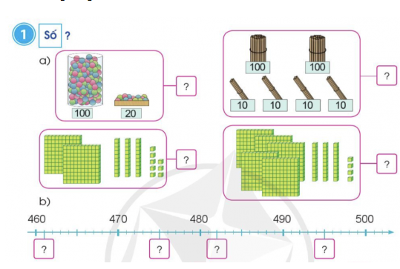  c. Số liền trước của số 470 là... Số liền sau của số 489 là...  d. 715 gồm... trăm...chục...đơn vị, ta viết 715 = ...+.....+...  - GV gọi đại diện các cặp đứng dậy trình bày (mỗi cặp thực hiện một ý nhỏ).  - GV gọi HS nhận xét, đánh giá và lần lượt đưa ra đáp án theo ý trả lời đúng của HS.  Bài tập 2. Quan sát tranh, thực hiện yêu cầu  a. Mục tiêu HS biết so sánh và tìm ra số lớn nhất, biết sắp xếp thức tự các số từ lớn đến bé.  b. Cách thức thực hiện:  - GV dán hình ảnh lên bảng, yêu cầu HS đọc thầm nội dung bài tập 2, trả lời câu hỏi:  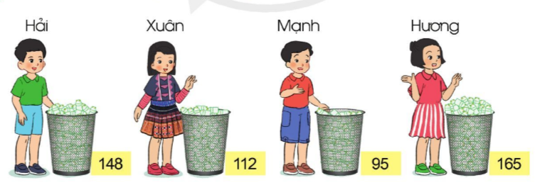  a. Nêu tên bạn thu gom được nhiều vỏ chai nhựa nhất?  b. Nêu tên các bạn thu gom số lượng vỏ chai nhựa theo thứ tự từ nhiều đến ít.  - GV gọi đại diện các cặp đứng dậy trình bày (mỗi cặp thực hiện một ý nhỏ).  - GV gọi HS nhận xét, đánh giá đưa ra đáp án đúng.  Bài tập 3. Quan sát hình ảnh, ước lượng số ong và số bông hoa  a. Mục tiêu HS biết cách ước lượng.  b. Cách thức thực hiện:  - GV dán hình ảnh lên bảng, yêu cầu HS quan sát hình ảnh, ước lượng số con ong, bông hoa trong hình:  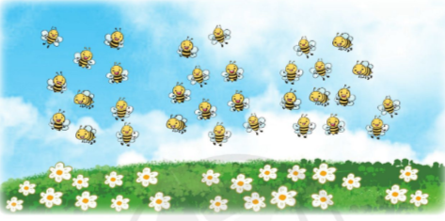  - GV gọi 3 – 4 HS đứng dậy nêu kết quả ước lượng của mình.  - GV cùng HS lần lượt đếm số con ong và số bông hoa, đưa ra kết quả cuối cùng:  + 32 con ong  + 23 bông hoa  C. VẬN DỤNG  a. Mục tiêu HS biết áp dụng kiến thức, tư duy và tìm ra được vị trí ghế ngồi của hai bố con bạn Ngọc.  b. Cách thức thực hiện:  - GV yêu cầu 1 HS đứng dậy đọc to, rõ ràng bài tập số 4 trang 7 sgk: Số ghế ghi trên vé biểu diễn xem ca nhạc của bố và Ngọc là 231 và 232. Em hãy chỉ dẫn giúp 2 bố con Ngọc tìm được ghế của mình.  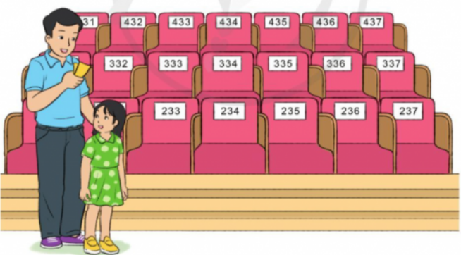  - GV gọi 1 – 2 bạn đứng dậy trình bày cách hướng dẫn bố và Ngọc tìm ghế.  - GV nhận xét, nêu cách tìm ghế:  + B1. Bố và Ngọc kiểm tra lại số ghế ngồi của mình.  + B2. Tiến tới ghế đầu tiên của dãy đầu tiên, kiểm tra số của chiếc ghế đó, số 231 -> Tìm được ghế của bố.  + B3. Đọc số ghế bên cạnh của bố là số 232 -> Tìm được ghế của Ngọc.  *CỦNG CỐ: CHƠI TRÒ CHƠI  - GV chiếu các câu hỏi có đáp án lựa chọn là Đúng/sai. Khi GV chiếu và đọc câu hỏi, hô to: Đúng hay sai? thì HS sẽ đồng loạt giơ tay (quy ước: xòe bàn tay là đúng, nắm bàn tay là sai). GV gọi một số HS đứng dậy giải thích câu trả lời của mình.  Câu 1. Số 564 có 6 chục. Đúng hay sai?  Câu 2. Số 456 đứng sau số 455. Đúng hay sai?  Câu 3. Số 703 được viết là 703 = 700 + 30 + 0. Đúng hay sai?  Câu 4. Số 786 lớn hơn số 867. Đúng hay sai?  Câu 5. Dãy số 435, 467, 439 sắp xếp theo thứ tự tăng dần. Đúng hay sai?  Câu 6. Mẹ mua 100 quả cam, bố được tặng 75 quả cam. Nhà em có 178 quả cam. Đúng hay sai?  Câu 7. 112 lớn hơn 121. Đúng hay sai?  - GV đánh giá, nhận xét, hướng dẫn nhiệm vụ về nhà, tổng kết bài học. Tuyên dương (nhắc nhở) tinh thần học tập của HS.  * Hướng dẫn về nhà:  - Hoàn thành bài tập  - Chuẩn bị bài: Ôn tập phép cộng, phép trừ trong phạm vi 1000. | - HS chú ý lắng nghe.  - HS chú ý, thực hiện nhiệm vụ:  + 1, 2, 3, 4, 5, 6, 7, 8, 9, 10  + 10, 20, 30, 40, 50, ...100  + 100, 200, 300, 400,...1000.  - HS hoạt động cặp đôi và trả lời.  - HS tập trung lắng nghe  - HS bắt cặp, quan sát hình ảnh, thảo luận, tìm ra câu trả lời:  a. 100 + 20 = 120  200 + 40 = 240  200 + 30 + 8 = 238  500 + 30 + 4 = 534  b. Các số cần điền lần lượt là: 461; 475; 482; 495.  c. Số liền trước của số 470 là 469 Số liền sau của số 489 là 490  d. 715 gồm 7 trăm 1 chục 5 đơn vị, ta viết 715 = 700 + 10 + 5.  - HS trình bày, lắng nghe GV nhận xét và chữa bài.  - HS quan sát hình ảnh, tìm ra câu trả lời:  a. Bạn thu gom nhiều vỏ chai nhựa nhất là bạn Hương  b. Sắp xếp thứ tự từ nhiều đến ít:  Hương (165) -> Hải (148) -> Xuân (112) -> Mạnh (95).  - HS trình bày câu trả lời  - HS lắng nghe GV nhận xét và chữa bài.  - HS quan sát hình ảnh, tự đưa ra cho mình một con số ước lượng  - HS trình bày con số ước lượng trước lớp.  - HS cùng giáo viên đếm, đối chiếu kết quả.  - HS đứng dậy đọc bài, cả lớp đọc thầm.  - HS trình bày cách tìm ghế  - HS tập trung lắng nghe  - HS hào hứng tham gia chơi trò chơi. Nghe GV phổ biến luật chơi.  - HS tập trung lắng nghe, chọn đáp án:  + C1. Đúng  + C2. Đúng  + C3. Sai (703 = 700 + 3)  + C4. Sai (876 > 786)  + C5. Sai (435 -> 439 -> 467)  + C6. Sai (100 + 75 = 175)  + C8. Sai (112 < 121)  - HS chăm chú lắng nghe.
IV. ĐIỀU CHỈNH SAU BÀI DẠY:
-----------------------------------------------------------------------------------------------------------------------------------------------------------------------------------------------------------------------------------
Ngày soạn:…/…/…
Ngày dạy:…/…/…

Bài 2: ÔN TẬP PHÉP CỘNG, PHÉP TRỪ TRONG PHẠM VI 1000

(2 tiết)
I. YÊU CẦU CẦN ĐẠT
1. Kiến thức: Sau bài học này, HS sẽ:
- Ôn tập về phép cộng, phép trừ (có nhớ) trong phạm vi 1000 gồm các dạng cơ bản về: tính nhẩm, tính viết.
- Thực hành giải toán về quan hệ so sánh, bằng cách sử dụng phép tính trừ.
- Vận dụng được các phép tính đã học vào giải quyết một số tình huống gắn với thực tế.
2. Năng lực
Năng lực chung:
- Năng lực giao tiếp, hợp tác: Trao đổi, thảo luận để thực hiện các nhiệm vụ học tập. Xác định nhiệm vụ của nhóm, trách nhiệm của bản thân đưa ra ý kiến đóng góp hoàn thành nhiệm vụ của chủ đề. Sử dụng được ngôn ngữ toán học kết hợp với ngôn ngữ thông thường, động tác hình thể để biểu đạt các nội dung toán học ở những tình huống đơn giản.
- Năng lực giải quyết vấn đề và sáng tạo: Sử dụng các kiến thức đã học ứng dụng vào thực tế, tìm tòi, phát hiện giải quyết các nhiệm vụ trong cuộc sống. Phát triển hả năng giải quyết vấn đề có tính tích hợp liên môn giữa môn Toán và các môn khác như: Vật Lí, Hóa học, Sinh học, Địa lí, Tin học, Công nghệ, Lịch sử, Nghệ thuật,..; tạo cơ hội để HS được trải nghiệm, áp dụng toán học vào thực tiễn.
Năng lực riêng:
- Thông qua luyện tập thực hành tổng hợp về phép tính cộng, trừ (có nhớ) trong phạm vi 1000, HS có cơ hội được phát triển năng lực tư duy và lập luận toán học, năng lực giải quyết các vấn đề toán học.
- Thông qua việc vận dụng các phép tính đã học vào giải quyết một số tình huống gắn với quan hệ so sánh, trao đổi, đặt câu hỏi, HS có cơ hội được phát triển năng lực giao tiếp toán học, năng lực giải quyết vấn đề toán học.
3. Phẩm chất
- Chăm chỉ: Chăm học, ham học, có tinh thần tự học; chịu khó đọc sách giáo khoa, tài liệu và thực hiện các nhiệm vụ cá nhân.
- Trung thực: trung thực trong thực hiện giải bài tập, thực hiện nhiệm vụ, ghi chép và rút ra kết luận.
- Yêu thích môn học, sáng tạo, có niềm hứng thú, say mê các con số để giải quyết bài toán.
- Rèn luyện tính cẩn thận, chính xác, phát huy ý thức chủ động, trách nhiệm và bồi dưỡng sự tự tin, hứng thú trong việc học.
II. ĐỒ DÙNG DẠY HỌC
1. Phương pháp dạy học: Vấn đáp, động não, trực quan, hoạt động nhóm, Nêu vấn đề, giải quyết vấn đề.
2. Thiết bị dạy học
a. Đối với giáo viên
- Giáo án.
- Bộ đồ dùng dạy, học Toán 3.
- Máy tính, máy chiếu (nếu có).
b. Đối với học sinh
- SHS Toán 3 KNTT
- Vở ghi, dụng cụ học tập theo yêu cầu của GV (bút, thước, tẩy,..)
III. CÁC HOẠT ĐỘNG DẠY HỌC CHỦ YẾU
HOẠT ĐỘNG CỦA GIÁO VIÊN | HOẠT ĐỘNG CỦA HỌC SINH
TIẾT 1: LUYỆN TẬP
A. HOẠT ĐỘNG KHỞI ĐỘNG  a. Mục tiêu  - Ôn lại một số phép tính cộng, trừ trong phạm vi 1000 đã học.  - Tạo tâm thế hứng thú, kích thích sự tò mò, vui vẻ của HS trước khi bước vào bài học.  b. Cách thức tiến hành  - GV tổ chức cho HS chơi trò chơi Đố bạn.  - GV hướng dẫn, phổ biến cho HS luật chơi.  - GV tổ chức và mời tất cả HS tham gia vào trò chơi.  Ví dụ  GV: Đố bạn, đố bạn.  HS: Đố gì? Đố gì?  GV: 200 cộng 199 bằng bao nhiêu?  HS: 200 + 199 = 399  GV: Gộp 30 và 20 được mấy?  HS: Gộp 30 và 20 được 50.  GV: Lập sơ đồ tách - gộp số.  HS: Lập sơ đồ vào bảng con.  GV: Đọc bốn phép tính.  - GV nhận xét, đánh giá.  - GV dẫn dắt HS vào bài học:  "Ngày hôm nay, cô trò ta sẽ cùng nhau ôn tập lại các phép cộng, phép trừ trong phạm vi 1000: Ôn tập phép cộng, phép trừ trong phạm vi 1000.  B. HOẠT ĐỘNG THỰC HÀNH, LUYỆN TẬP  a. Mục tiêu  - HS được ôn tập, củng cố, ôn luyện kĩ năng về tính nhẩm, đặt tính rồi tính phép cộng và phép trừ trong phạm vi 1000; vận dụng vào giải bài toán thực tế.  b. Cách tiến hành  Nhiệm vụ 1: Hoàn thành BT1  - GV yêu cầu HS làm việc nhóm đôi và thực hiện tính nhẩm được phép cộng, trừ trong BT1 vào vở cá nhân.  - GV mời đại diện các nhóm trình bày kết quả (mỗi nhóm trình bày 1 cột).  - GV cho lớp nhận xét, chữa bài. GV đánh giá quá trình hoàn thành bài tập của HS.  Nhiệm vụ 2: Hoàn thành BT2  - GV mời 1 HS đứng dậy đọc yêu cầu BT2 trước lớp và nhắc lại quy tắc đặt tính.  (GV lưu ý HS bài tập có chứa các phép tính cộng, trừ có nhớ, HS cần chú ý khi thực hiện).  $→$ GV hướng dẫn và lưu ý lại cho HS cách đặt tính:  + Thảo luận theo nhóm ba, xác định các việc cần làm: đặt tính rồi tính.  + GV yêu cầu HS tự thực hiện đặt tính các phép tính vào vở, sau đó chia sẻ trong nhóm.  - GV mời đại diện 6 HS lên bảng thực hiện. (Mỗi HS thực hiện 1 phép tính)  - GV cho lớp nhận xét, chữa bài.  - GV chữa bài cho lớp, nhận xét quá trình hoạt động của các nhóm và tuyên dương các nhóm hoạt động tốt, nhanh và đúng.  Nhiệm vụ 3: Hoàn thành BT3  - GV trình chiếu Slide đề bài. GV mời 1 HS đứng dậy đọc đề bài, tìm hiểu bài toán.  - GV hướng dẫn và yêu cầu HS nói cho bạn nghe: Bài toán cho biết gì? Bài toán hỏi gì?  - GV cho HS tự tóm tắt vào vở.  - GV yêu cầu HS suy nghĩ và trả lời câu hỏi: Để tính xem Minh còn bao nhiêu trang sách chưa đọc, ta thực hiện phép tính gì?  - GV yêu cầu HS tìm phép tính thích hợp rồi trình bày bài giải vào vở.  - GV yêu cầu 2 HS trình bày lời giải.  - GV cho lớp nhận xét, chữa bài. GV tuyên dương các em làm đúng, rút kinh nghiệm và chú ý cho HS lỗi sai mắc phải khi trình bày bài toán có lời văn.  Nhiệm vụ 4: Hoàn thành BT4:  - GV trình chiếu Slide đề bài. GV mời 1 HS đứng dậy đọc đề bài, tìm hiểu bài toán.  - GV hướng dẫn và yêu cầu HS trả lời câu hỏi: Bài toán cho biết gì? Bài toán hỏi gì?  - GV cho HS tự tóm tắt vào vở.  - GV cho HS thảo luận cặp đôi hoàn thành bài toán.  - GV yêu 2 HS trình bày lời giải.  - GV cho lớp nhận xét, chữa bài. GV đánh giá, nhận xét quá trình hoàn thành bài của HS.  C. HOẠT ĐỘNG VẬN DỤNG  . YÊU CẦU CẦN ĐẠT:  - HS được ôn tập, củng cố, ôn luyện kĩ năng cộng, trừ trong phạm vi 1000 thông qua việc vận dụng vào giải bài toán thực tế.  - HS biết cách ra một bài toán dạng toán so sánh hơn hoặc kém.  b. Cách tiến hành  - GV mời 1 HS đọc nội dung bài tập 5, bài toán mẫu.  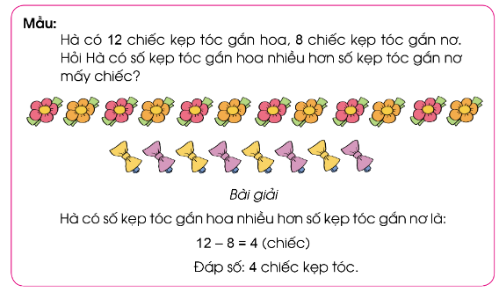  - GV cho HS trao đổi về dạng bài toán và cách giải bài toán.  $→$ Từ đó, GV chữa, rút ra nhận xét về cách giải dạng toán này.  - GV dẫn dắt, đặt câu hỏi:  Đây là dạng toán so sánh hơn hoặc kém, để tìm phần hơn hoặc kém, ta sử dụng phép tính gì?  (GV gợi ý để HS hiểu đây là dạng toán so sánh hơn hoặc kém, để tìm phần hơn hoặc phần kém, ta sử dụng phép tính trừ)  - GV khuyến khích, gợi ý sau đó yêu cầu HS tự lấy ví dụ tương tự rồi đố bạn trả lời.  - HS lần lượt giải các bài toán cho ở phần a) và b):  + a) GV cho HS quan sát tranh, đọc bài toán, nói cho bạn nghe bài toán cho biết gì, bài toán hỏi gì; suy nghĩ lựa chọn phép tính để tìm câu trả lời cho bài toán đặt ra.  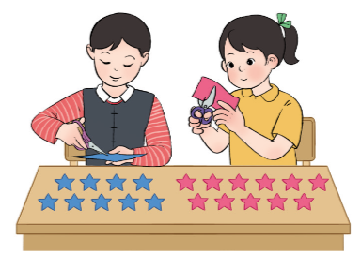  + GV mời 2 HS trình bày câu trả lời  + GV cho lớp chữa bài.  + b) GV cho HS quan sát tranh, đọc bài toán, nói cho bạn nghe bài toán cho biết gì, bài toán hỏi gì; suy nghĩ lựa chọn phép tính để tìm câu trả lời cho bài toán đặt ra.  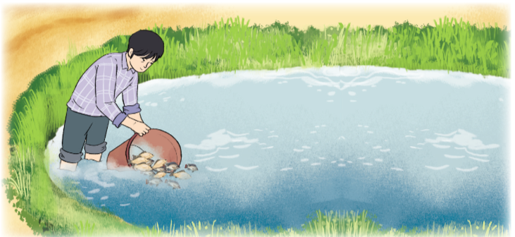  + GV mời 2 HS trình bày câu trả lời  + GV cho lớp chữa bài.  * CỦNG CỐ  - GV nhận xét, tóm tắt lại những dạng BT chính của tiết học.  - GV đặt câu hỏi:  + Qua bài học hôm nay, em biết thêm điều gì?  + Để có thể làm tốt các bài tập trên, em nhắn bạn điều gì?  - GV nhận xét, đánh giá quá trình học tập của HS và rút kinh nghiệm đối với các HS chưa chú ý, chưa tích cực tham gia xây dựng bài; khen ngợi những HS tích cực.  * Hướng dẫn về nhà:  - GV nhắc nhở HS:  + Làm các bài tập trong SBT Toán 3 CD  + Đọc và xem trước bài "Ôn tập về hình học và đo lường" | - HS lắng nghe GV phổ biến để hiểu rõ luật chơi.  - HS chơi trò chơi.  - HS hoàn thành 4 phép tính vào bảng con:  30 + 20 = 50  20 + 30 = 50  50 – 20 = 30  50 – 30 = 20.  - HS chú ý lắng nghe, tiếp thu bài giảng.  - HS làm việc theo nhóm đôi, thực hiện yêu cầu của GV.  - Đại diện nhóm trình bày kết quả của nhóm mình.  - Lớp chú ý nghe và rút kinh nghiệm.  - HS đọc thầm yêu cầu BT2 và nhớ lại quy tắc đặt tính.  - HS chú ý lắng nghe và nhớ lại cách đặt tính.  - HS thành lập nhóm 3, trao đổi hoàn thành yêu cầu.  - HS thực hiện đặt tính các phép tính vào vở.  - HS giơ tay lên bảng trình bày,  37  63  +  100  63  58  -  5  49  25  +  74  362  418  +  780  524  219  -  305  637  151  +  788  - HS chú ý theo dõi, nhận xét, nghe và sửa sai.  - HS giơ tay đọc yêu cầu BT3.  - HS trao đổi cặp đôi giơ tay trả lời câu hỏi.  - Kết quả:  Tóm tắt:  Quyển sách: 148 trang  Đã đọc: 75 trang  Còn lại: ... trang?  Giải:  Số trang sách Minh chưa đọc là:  148 – 75 = 73 (trang)  Đáp số: 73 trang  - Lớp chú ý nhận xét và chữa lại bài vào vở. HS rút kinh nghiệm.  - HS chú ý theo dõi, lắng nghe và thực hiện theo yêu cầu.  - HS đọc đề và giơ tay trả lời câu hỏi.  - HS hoạt động cặp đôi, trao đổi, hoàn thành bài, sau đó kiểm tra chéo đáp án.  - HS giơ tay phát biểu, trình bày kết quả:  Tóm tắt:  Ngày thứ nhất: 457 m đường.  Ngày thứ hai: nhiều hơn ngày thứ nhất 125 m đường.  Ngày thứ hai: ... m đường?  Giải:  Ngày thứ hai đội công nhân đó làm được số mét đường là:  457 + 125 = 582 (m)  Đáp số: 582 mét.  - HS chú ý nghe, rút kinh nghiệm bài sau.  - HS đọc yêu cầu, thảo luận nhóm đọc, tìm hiểu bài toán mẫu, xác định việc cần làm.  - HS chú ý nghe và thực hiện trao đổi.  - HS trao đổi, giơ tay trình bày câu trả lời: Sử dụng phép tính trừ.  - HS suy nghĩ, trao đổi với bạn trình bày bài giải vào vở, sau đó giơ tay trình bày bài toán.  Hiền cắt được nhiều hơn Duy số ngôi sao là:  11 – 9 = 2 (ngôi sao)  Đáp số: 2 ngôi sao.  - HS đọc, trao đổi và trình bày bài giải vào vở.  - HS giơ tay nhận xét, chú ý nghe sau đó chữa bài vào vở.  - HS suy nghĩ, trao đổi với bạn, trình bày bài giải vào vở, sau đó giơ tay trình bày bài toán.  Chú Tư đã thả số cá rô phi ít hơn số có chép là:  241 – 38 = 203 (con)  Đáp số: 203 con.  - HS chú ý lắng nghe, rút kinh nghiệm.
  8 + 2 = 10  38 + 2 = 40  98 + 2 = 100 | 9 + 5 = 14  19 + 5 = 24  29 + 5 = 34
  13 - 4 = 9  23 – 4 =19  83 – 4 = 79 | 10 - 3 = 7  50 – 3 = 47  100 – 3 = 97
IV. ĐIỀU CHỈNH SAU BÀI DẠY:
-----------------------------------------------------------------------------------------------------------------------------------------------------------------------------------------------------------------------------------

Ngày soạn:…/…/…
Ngày dạy:…/…/…

BÀI 3: ÔN TẬP VỀ HÌNH HỌC VÀ ĐO LƯỜNG

(2 tiết)
I. YÊU CẦU CẦN ĐẠT
1. Kiến thức: Sau bài học này, HS sẽ:
- Luyện tập tổng hợp các kiến thức về hình học và đo lường đã được học từ lớp 2:
+ Củng cố về hình học (điểm, đoạn thẳng, đường thẳng, đường gấp khúc; các hình khối: khối lập phương, khối hộp chữ nhật, khối trụ, khối cầu).
+ Củng cố về đo lường (đơn vị đo độ dài (m), đo dung tích (ml), tháng, năm, đọc giờ đồng hồ đến từng phút; thực hiện phép tính với số đo độ dài, dung tích, thời gian.
- Vận dụng vào giải các bài tập, giải bài toán thực tế liên quan đến nội dung trên.
2. Năng lực:
Năng lực chung:
- Năng lực giao tiếp, hợp tác: Trao đổi, thảo luận để thực hiện các nhiệm vụ học tập. Xác định nhiệm vụ của nhóm, trách nhiệm của bản thân đưa ra ý kiến đóng góp hoàn thành nhiệm vụ của chủ đề. Sử dụng được ngôn ngữ toán học kết hợp với ngôn ngữ thông thường, động tác hình thể để biểu đạt các nội dung toán học ở những tình huống đơn giản.
- Năng lực giải quyết vấn đề và sáng tạo: Sử dụng các kiến thức đã học ứng dụng vào thực tế, tìm tòi, phát hiện giải quyết các nhiệm vụ trong cuộc sống. Phát triển hả năng giải quyết vấn đề có tính tích hợp liên môn giữa môn Toán và các môn khác như: Vật Lí, Hóa học, Sinh học, Địa lí, Tin học, Công nghệ, Lịch sử, Nghệ thuật,..; tạo cơ hội để HS được trải nghiệm, áp dụng toán học vào thực tiễn.
Năng lực riêng:
- Thông qua việc quan sát, nhận biết được những đồ vật có dạng hình khối lập phương, khối hộp chữ nhật, khối trụ, khối cầu, HS có cơ hội được phát triển năng lực tư duy và lập luận toán học, năng lực giao tiếp toán học.
- Thông qua việc thực hành đo độ dài đoạn thẳng, vẽ đoạn thẳng có độ dài cho trước, HS có cơ hội được phát triển năng lực sử dụng công cụ và phương tiện học toán.
3. Phẩm chất
- Chăm chỉ: Chăm học, ham học, có tinh thần tự học; chịu khó đọc sách giáo khoa, tài liệu và thực hiện các nhiệm vụ cá nhân.
- Trung thực: trung thực trong thực hiện giải bài tập, thực hiện nhiệm vụ, ghi chép và rút ra kết luận.
- Yêu thích môn học, sáng tạo, có niềm hứng thú, say mê các con số để giải quyết bài toán.
- Rèn luyện tính cẩn thận, chính xác, phát huy ý thức chủ động, trách nhiệm và bồi dưỡng sự tự tin, hứng thú trong việc học.
II. ĐỒ DÙNG DẠY HỌC
1. Phương pháp dạy học: Vấn đáp, động não, trực quan, hoạt động nhóm, Nêu vấn đề, giải quyết vấn đề.
2. Thiết bị dạy học
a. Đối với giáo viên
- Giáo án.
- Bộ đồ dùng dạy, học Toán 3.
- Máy tính, máy chiếu (nếu có).
b. Đối với học sinh
- SHS Toán 3 CD
- Thước thẳng có vạch chia đến xăng – ti – mét.
- Vở ghi, dụng cụ học tập theo yêu cầu của GV (bút, thước, tẩy,..)
III. CÁC HOẠT ĐỘNG DẠY HỌC CHỦ YẾU
HOẠT ĐỘNG CỦA GIÁO VIÊN | HOẠT ĐỘNG CỦA HỌC SINH
A. HOẠT ĐỘNG KHỞI ĐỘNG  a. Mục tiêu  - Ôn lại các khối hình học đã học.  - Tạo tâm thế hứng thú, kích thích sự tò mò, vui vẻ của HS trước khi bước vào bài học.  b. Cách thức tiến hành  - GV chiếu Slide các hình khối và yêu cầu HS nêu tên các khối và lấy 1 ví dụ về đồ vật có dạng hình khối đó.  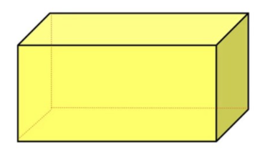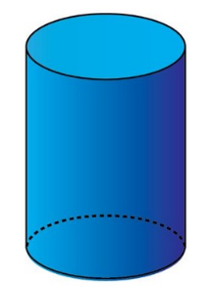  - GV nhận xét, đánh giá.  - GV dẫn dắt HS vào bài học: "Ngày hôm nay, cô trò ta sẽ cùng nhau ôn tập lại một số kiến thức hình học đã học ở lớp 2: Ôn tập về hình học và đo lường.  B. HOẠT ĐỘNG THỰC HÀNH, LUYỆN TẬP  a. Mục tiêu  - HS luyện tập, củng cố kiến thức về gọi tên điểm, đoạn thẳng, đường gấp khúc, độ dài đoạn thẳng; các hình khối: khối lập phương.  b. Cách tiến hành  Nhiệm vụ 1: Hoàn thành BT1  - GV cho HS trao đổi nhóm quan sát tranh vẽ, nhận biết và nêu những đồ vật có dạng khối lập phương, khối hộp chữ nhật, khối trụ, khối cầu.  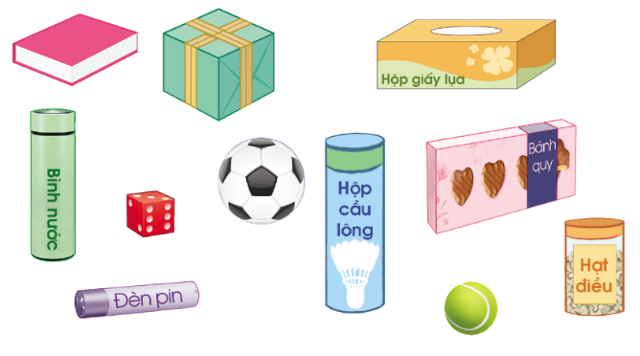  - GV mời một vài HS trình bày kết quả  - GV cho lớp nhận xét, chữa bài. GV đánh giá quá trình hoàn thành bài tập của HS.  Nhiệm vụ 2: Hoàn thành BT2  - GV mời 1 HS đứng dậy đọc yêu cầu BT2 trước lớp.  - GV mời một vài bạn nêu lại cách đo độ dài đoạn thẳng, sau đó GV hướng dẫn và lưu ý lại cho HS cách đo.  - GV tổ chức cho HS thảo luận theo nhóm ba, xác định các việc cần làm:  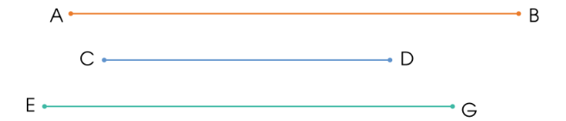  + a) thực hành đo + đọc tên và nhận biết đoạn thẳng có độ dài lớn nhất., sau đó chia sẻ trong nhóm (mỗi bạn thực hiện 1 đoạn thẳng).  + b) HS thực hành vẽ đoạn thẳng MN có độ dài 1dm vào vở cá nhân (GV hướng dẫn HS đổi đơn vị dm về cm, sau đó thực hành vẽ).  - GV mời đại diện của một vài nhóm thực hiện câu a. GV mời 2 HS lên thực hành vẽ đoạn thẳng MN = 1 dm.  - GV chữa bài cho lớp, nhận xét quá trình hoạt động của các nhóm và tuyên dương các nhóm hoạt động tốt, nhanh và đúng.  Nhiệm vụ 3: Hoàn thành BT3  - GV trình chiếu Slide đề bài. GV mời 1 HS đứng dậy đọc đề bài, tìm hiểu bài toán.  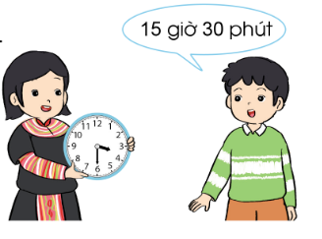  - GV hướng dẫn và yêu cầu HS hoạt động nhóm đôi sử dụng đồng hồ trong bộ đồ dùng quay kim trên mặt đồng hồ chỉ giờ đúng hoặc khi kim phút chỉ vào số 3, số 6.  - GV mời một vài nhóm thực hành trước lớp. (Mỗi nhóm thực hiện 1 ý).  - GV cho lớp nhận xét, chữa bài.  GV tuyên dương các nhóm hoạt động tốt, thực hành đúng, rút kinh nghiệm và chú ý cho HS lỗi sai mắc phải khi thực hiện quay kim trên mặt đồng hồ.  Nhiệm vụ 4: Hoàn thành BT4:  - GV trình chiếu Slide, yêu cầu HS quan sát và nhận dạng được sức chứa của mỗi đồ vật đã cho trên hình vẽ. Từ đó điền số thích hợp vào dấu ? để sau đó chia sẻ cặp đôi kiểm tra chéo đáp án.  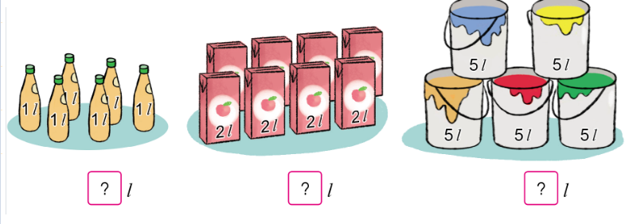  - GV mời đại diện 3 HS trình bày câu trả lời. (GV yêu cầu HS giải thích đáp án).  - GV cho lớp nhận xét, chữa bài. GV đánh giá, nhận xét quá trình hoàn thành bài của HS.  C. HOẠT ĐỘNG VẬN DỤNG  a. Mục tiêu  - HS củng cố, vận dụng kiến thức về độ dài đoạn thẳng và phép toán cộng, trừ trong phạm vi 1000 giải được bài tập vận dụng thực tế.  b. Cách tiến hành  - GV cho lớp quan sát hình vẽ trong SGK mời 1 HS đọc nội dung và yêu cầu BT5:  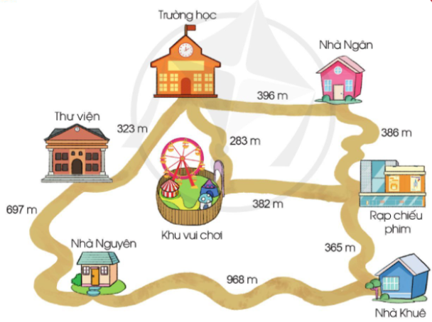  a) GV hướng dẫn HS quan sát sơ đồ, nhận ra khoảng cách giữa các địa điểm nêu trong sơ đồ xác định quãng đường từ nhà Nguyên đến nhà Khuê và quãng đường từ nhà Nguyên đến thư viện.  $→$ GV cho HS hoạt động, chia sẻ nhóm đôi tính được quãng đường từ nhà Nguyên đến nhà Khuê dài hơn quãng đường từ nhà Nguyên đến thư viện là bao nhiêu mét.  b) GV cho HS bàn luận, trao đổi cặp đôi xác định các cách đi từ nhà Ngân đến khu vui chơi; tính chiều dài mỗi quãng đường đó.  $→$Từ đó xác định được đường đi gần hơn từ nhà Ngân đến khu vui chơi.  (GV khuyến khích HS nhìn vào sơ đồ, dựa vào các thông tin trên sơ đồ tự đặt các câu hỏi đồ bạn trả lời hoặc đưa ra nhận xét).  - GV nhận xét, đánh giá quá trình học tập của HS và rút kinh nghiệm đối với các HS chưa chú ý, chưa tích cực tham gia xây dựng bài; khen ngợi những HS tích cực.  * CỦNG CỐ  - GV cho HS chia sẻ về những việc đã thực hiện được trong bài học này. | - HS quan sát, lắng nghe, suy nghĩ, trao đổi và hoàn thành yêu cầu.  - Kết quả:  + Hình 1: Khối lập phương.  VD: Khối rubik, xúc xắc,..  + Hình 2: Hình cầu.  VD: Quả bóng, viên bi,..  + Hình 3: Khối hộp chữ nhật  VD: Hộp quà chữ nhật, bể cá, bao diêm,...  + Hình 4: Khối hình trụ  VD: sữa ông Thọ, lon coca,..  - HS chú ý lắng nghe, tiếp thu bài giảng.  - HS quan sát tranh, đọc yêu cầu đề suy nghĩ, trao đổi nhóm và thực hiện hoàn thành BT1.  - HS trình bày kết quả:  + Những đồ vật có dạng khối lập phương là: hộp quà, khối rubic  + Những đồ vật có dạng khối hộp chữ nhật là: hộp giấy lụa, hộp bánh quy, cuốc sổ  + Những đồ vật có dạng khối trụ: hộp cầu lông, đèn pin, bình nước, hạt điều  + Những đồ vật có dạng khối cầu: quả bóng đá, quả bóng tenis.  - HS chú ý nghe và sửa lỗi.  - HS giơ tay đọc và xác định yêu cầu đề.  - HS nhớ và phát biểu lại cách đo độ dài.  - HS thành lập nhóm 3, thảo luận hoàn thành yêu cầu bài tập.  - Kết quả:  a)  - Đoạn thẳng AB dài 6,5cm  - Đoạn thẳng CD dài 4cm  - Đoạn thẳng EG dài 6cm  $⇒$ Đoạn thẳng AB dài nhất.  b)  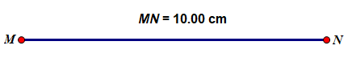  - Các nhóm giơ tay trình bày kết quả.  - Các nhóm chú ý nghe và rút kinh nghiệm.  - HS giơ tay đọc đề và xác định yêu cầu.  - HS sử dụng đồng hồ trong bộ đồ dùng và thực hiện các yêu cầu.  - HS giơ tay trình bày kết quả.  a)  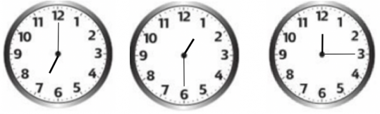  b)  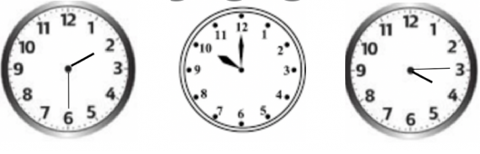  - HS đọc, xác định yêu cầu đề, sau đó suy nghĩ hoàn thành bài và chia sẻ cặp đôi kiểm tra chéo đáp án.  - Kết quả:  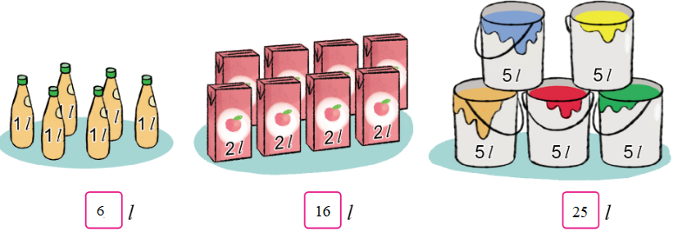  - HS giơ tay trình bày câu trả lời.  - Lớp chú ý nhận xét và chữa lại bài vào vở. HS rút kinh nghiệm.  - HS chú ý nghe, quan sát và xác định yêu cầu bài tập 5.  - HS hoạt động cặp đôi, trao đổi, hoàn thành bài, sau đó kiểm tra chéo đáp án.  - HS giơ tay phát biểu, trình bày kết quả:  - HS chú ý nghe, rút kinh nghiệm bài sau.  - HS trao đổi nhóm thực hiện tính toán trả lời câu hỏi.  - Kết quả:  a)  - Quãng đường từ nhà Nguyên đến nhà Khuê dài: 968m  - Quãng đường từ nhà Nguyên đến thư viện dài: 697m  - Quãng đường từ nhà Nguyên đến nhà Khuê dài hơn quãng đường từ nhà Nguyên đến thư viện số mét là:  968 – 697 = 271 (m)  Đáp số: 271 (m)  b)  - Đường thức nhất: Từ nhà Ngân đi qua trường học và đến khu vui chơi dài:  396 + 283 = 679 (m)  - Đường thức hai: Từ nhà Ngân đi qua rạp chiếu phim và đến khu vui chơi dài:  386 + 382 = 768 (m)  $⇒$ Đi từ nhà Ngân đến khu vui chơi thì đi đường thứ nhất gần hơn.  - HS chú ý lắng nghe, rút kinh nghiệm.
* Hướng dẫn về nhà:
- GV nhắc nhở HS:
+ Làm các bài tập trong SBT Toán 3 CD.
+ Đọc và xem trước bài "Mi – li - mét"
IV. ĐIỀU CHỈNH SAU BÀI DẠY:
-----------------------------------------------------------------------------------------------------------------------------------------------------------------------------------------------------------------------------------

Ngày soạn:…/…/…
Ngày dạy:…/…/…

Bài 4: MI - LI - MÉT

(2 tiết)
I. YÊU CẦU CẦN ĐẠT
1. Kiến thức: Sau bài học này, HS sẽ:
- Biết mi – li – mét là một đơn vị đo độ dài; đọc, viết tên, kí hiệu của nó; biết 1 cm = 10 mm.
- Thực hiện được các phép tính với các số đo kèm theo đơn vị đo là mi – li – mét.
Vận dụng giải quyết các vấn đề thực tê trong cuộc sống.
- Thực hành đo một số đồ vật với đơn vị đo mi-li-mét.
2. Năng lực:
Năng lực chung:
- Năng lực giao tiếp, hợp tác: Trao đổi, thảo luận để thực hiện các nhiệm vụ học tập. Xác định nhiệm vụ của nhóm, trách nhiệm của bản thân đưa ra ý kiến đóng góp hoàn thành nhiệm vụ của chủ đề. Sử dụng được ngôn ngữ toán học kết hợp với ngôn ngữ thông thường, động tác hình thể để biểu đạt các nội dung toán học ở những tình huống đơn giản.
- Năng lực giải quyết vấn đề và sáng tạo: Sử dụng các kiến thức đã học ứng dụng vào thực tế, tìm tòi, phát hiện giải quyết các nhiệm vụ trong cuộc sống. Phát triển hả năng giải quyết vấn đề có tính tích hợp liên môn giữa môn Toán và các môn khác như: Vật Lí, Hóa học, Sinh học, Địa lí, Tin học, Công nghệ, Lịch sử, Nghệ thuật,..; tạo cơ hội để HS được trải nghiệm, áp dụng toán học vào thực tiễn.
Năng lực riêng:
- Thông qua việc quan sát, nhận biết đơn vị đo độ dài mi-li-mét; thực hiện các phép tính kèm theo đơn vị đo là mi-li-mét, HS có cơ hội được phát triển năng lực tư duy và lập luận toán học, NL giao tiếp toán học.
- Thông qua việc thực hành đo độ dài đoạn thẳng, vẽ đoạn thẳng có độ dài cho trước, HS có cơ hội được phát triển năng lực sử dụng công cụ và phương tiện học toán.
3. Phẩm chất
- Chăm chỉ: Chăm học, ham học, có tinh thần tự học; chịu khó đọc sách giáo khoa, tài liệu và thực hiện các nhiệm vụ cá nhân.
- Trung thực: trung thực trong thực hiện giải bài tập, thực hiện nhiệm vụ, ghi chép và rút ra kết luận.
- Yêu thích môn học, sáng tạo, có niềm hứng thú, say mê các con số để giải quyết bài toán.
- Rèn luyện tính cẩn thận, chính xác, phát huy ý thức chủ động, trách nhiệm và bồi dưỡng sự tự tin, hứng thú trong việc học.
II. ĐỒ DÙNG DẠY HỌC
1. Phương pháp dạy học: Vấn đáp, động não, trực quan, hoạt động nhóm, Nêu vấn đề, giải quyết vấn đề.
2. Thiết bị dạy học
a. Đối với giáo viên
- Giáo án.
- Bộ đồ dùng dạy, học Toán 3.
- Máy tính, máy chiếu (nếu có).
- Thước thẳng có vạch chia mi – li – mét.
- Một số đồ vật để đo với đơn vị đo độ dài là mi – li – mét.
b. Đối với học sinh
- SHS Toán 3 CD
- Thước thẳng có vạch chia đến xăng – ti – mét.
- Vở ghi, dụng cụ học tập theo yêu cầu của GV (bút, thước, tẩy,..)
III. CÁC HOẠT ĐỘNG DẠY HỌC CHỦ YẾU
HOẠT ĐỘNG CỦA GIÁO VIÊN | HOẠT ĐỘNG CỦA HỌC SINH
A. HOẠT ĐỘNG KHỞI ĐỘNG  a. Mục tiêu  - Ôn tập, rèn luyện kĩ năng dùng thước đo các kích thước của một vật.  - Tạo tâm thế hứng thú, kích thích sự tò mò, vui vẻ của HS trước khi bước vào bài học.  b. Cách thức tiến hành  - GV tổ chức cho HS thực hiện theo nhóm đo chiều dài, chiều rộng quyển sách Toán với đơn vị đo xăng – ti – mét. Khi đó các em gặp khó khăn gì? (HS chia sẻ không đo chính xác được độ dày quyển sách Toán với đơn vị đo cm).  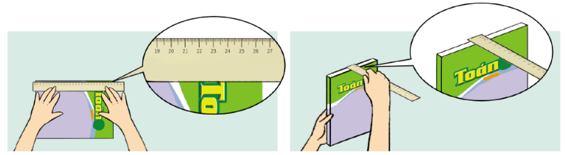  - GV giao tiếp nhiệm vụ: Hãy đo độ dày quyển sách Toán với đơn vị đo xăng – ti – mét.  - GV nhận xét, đánh giá.  - GV nêu vấn đề, dẫn dắt HS vào bài học: Điều này đòi hỏi phải có một đơn vị đo độ dài nhỏ hơn đơn vị đo độ dài xăng – ti – mét, các em có biết đó là đơn vị đo nào không? Chúng ta sẽ cùng tìm hiểu bài học trong ngày hôm nay: Mi-li-mét. (GV đọc và viết)  B. HOẠT ĐỘNG HÌNH THÀNH KIẾN THỨC:  a. Mục tiêu  - Biết mi-li-mét là một đơn vị đo độ dài; đọc, viết tên, kí hiệu của nó, biết 1 cm = 10 mm.  b. Cách tiến hành:  HĐ1: Nhận biết 1mm  - GV giới thiệu: mi-li-mét là một đơn vị đo độ dài, mi-li-mét viết tắt là mm. HS đọc kí hiệu của mi-li-mét.  - GV yêu cầu HS lấy thước quan sát kĩ ngoài vạch chia xăng-ti-mét, sử dụng kĩ thuật chia sẻ cặp đôi nói cho bạn nghe trên thước còn có những vạch nào?  - GV hướng dẫn HS nhận biết được độ dài 1mm (khoảng cách giữa hai vạch nhỏ). HS lấy đầu bút chì di chuyển để nhận biết 1mm.  - HS thực hiện theo nhóm bàn, dùng bút chì di chuyển và nói cho bạn nghe 1mm, 2mm, 3mm,...  HĐ2: Nhận biết 1cm = 10 mm.  - HS thực hiện theo nhóm bàn, dùng bút chì di chuyển và nói cho bạn nghe 1cm, rồi cùng nhau quan sát, dùng bút chì di chuyển lần lượt đếm 1mm, 2mm,...10mm.  Nhận xét: 1 cm = 10 mm.  - GV chiếu hình ảnh trong SGK và chốt lại: 1cm = 10mm; 10 mm = 1cm. (GV đọc và viết bảng)  HĐ3: GV cho HS suy nghĩ, chia sẻ với bạn một số đồ vật trong thực tế có độ dày hoặc độ dài 1mm.  C. HOẠT ĐỘNG THỰC HÀNH, LUYỆN TẬP  a. Mục tiêu  - HS thực hiện các phép tính với các số đo kèm theo đơn vị đo là mi-li-mét, vận dụng giải quyết các bài tập.  b. Cách tiến hành  Nhiệm vụ 1: Hoàn thành BT1  - GV cho HS quan sát hình ảnh, đọc, xác định yêu cầu đề và hoàn thành bài.  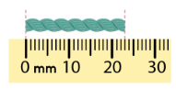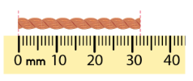  + Câu a: GV yêu cầu HS quan sát hình ảnh, rồi nói cho bạn nghe số đo chiều dài mỗi đoạn dây với đơn vị đo là mi-li-mét.  + Câu b: Hai bạn cùng bàn trao đổi so sánh số đo chiều dài mỗi đoạn dây rồi cho biết đoạn dây nào dài hơn.  - GV mời đại diện một vài HS trình bày kết quả.  - GV cho lớp nhận xét, chữa bài. GV chú ý cho HS lỗi sai khi thực hiện đọc độ dài với đơn vị mi-li-mét.  Nhiệm vụ 2: Hoàn thành BT2  - GV mời 1 HS đứng dậy đọc, xác định yêu cầu BT2 trước lớp.  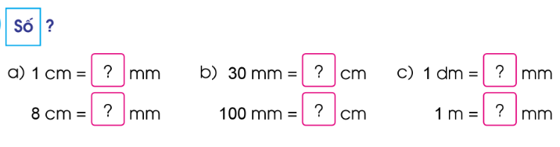  - GV cho HS thực hành tính toán, chuyển đổi với các đơn vị đo độ dài đã học; đổi vở kiểm tra kết quả và nói cho bạn nghe cách làm.  - GV mời 3 HS trình bày kết quả. (Mỗi HS trình bày 1 cột).  - GV chữa bài cho lớp, lưu ý HS lỗi sai dễ mắc khi thực hiện đổi đơn vị.  Nhiệm vụ 3: Hoàn thành BT3  - GV trình chiếu Slide đề bài. GV mời 1 HS đứng dậy đọc đề bài, xác định yêu cầu bài:  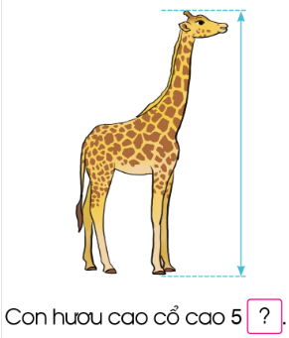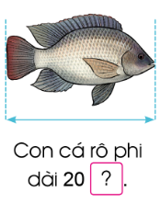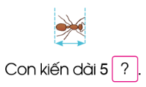  - GV cho HS ước lượng rồi chọn đơn vị đo thích hợp.  (GV yêu cầu HS giải thích được cách lựa chọn của mình cho bạn nghe).  - GV mời đại diện 2-3 trình bày kết quả.  - GV chốt lại cách đọc, ghi số đo độ dài thích hợp với mỗi con vật được minh họa trong hình vẽ.  - GV mở rộng hoạt động: cho HS nói cho bạn nghe con vật nào dài hơn, giải thích tại sao.  C. HOẠT ĐỘNG VẬN DỤNG  a. Mục tiêu  - HS luyện tập, thực hành để biết cách đo độ dài của một số đồ vật và đọc số đo với đơn vị mi-li-mét.  b. Cách tiến hành  - GV hướng dẫn, tổ chức chia nhóm cho HS thực hiện BT4: Thực hành đo một số đồ vật và nêu kết quả đo.  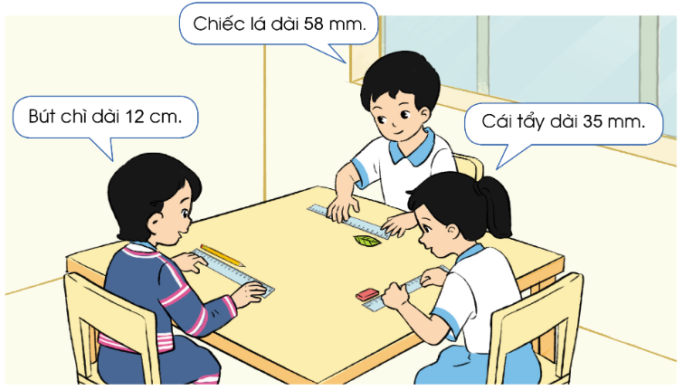  - GV cho HS sử dụng thước thẳng có vạch chia mi-li-mét để đo độ dài một số đồ vật.  - GV tổ chức cho HS thực hành theo nhóm 4:  + HS đo từng đồ vật (khoảng 4 đồ vật)  + GV điều hành, tổ chức cho HS sử dụng kĩ thuật "Trạm học tập": HS ghi kết quả trên phiếu. Các nhóm để phiếu tại góc của mình và di chuyển vòng quanh để xem kết quả của các nhóm khác.  + GV đặt câu hỏi để các nhóm chia sẻ những nhận xét và kinh nghiệm rút ra khi thực hành đo độ dài.  * CỦNG CỐ  - GV đặt câu hỏi:  + Hôm nay, em biết thêm được điều gì?  + Các em đã được học đơn vị đo độ dài mi-li-mét, xăng-ti-mét,.. theo các em khi nào chúng ta dùng đơn vị đo là mi-li-mét? Khi nào dùng đơn vị đo là xăng-ti-mét?..  - GV tổ chức cho HS chơi trò chơi "Tìm bạn":  + Thiết kế các thẻ ghi tên các đơn vị đo (mm, cm, dm, m, km) và các vật cần đo (chiều dài lớp học, quãng đường từ tỉnh A sang tỉnh B, bề dày quyển sách, chiều cao con người,…).  + Mỗi học sinh nhận một thẻ và tìm bạn thích hợp. | - HS thành lập nhóm, thực hành đo độ dài cuốn sách dưới sự hướng dẫn của GV  - HS thực hành đo độ dày quyển sách và kết luận được: Không thể đo chính xác độ dài quyển sách Toán với đơn vị đo cm.  - HS chú ý lắng nghe, ghi vở và đồng thanh tên bài: Mi-li-mét  - HS chú ý lắng nghe, ghi vở, đồng thanh.  - Hai bạn cùng bàn trao đổi, đại diện 1 bạn giơ tay trả lời.  - HS quan sát, thực hiện theo yêu cầu của GV để tiếp nhận kiến thức.  - Hai bạn cùng bàn thực hiện hoạt động.  - HS hoạt động theo bàn, thực hiện lần lượt theo yêu cầu của GV.  - HS chú ý nghe, tiếp nhận kiến thức, ghi vở, đồng thanh.  - HS trao đổi, chia sẻ, nêu một vài ví dụ, chẳng hạn:  + Độ dày của một đồng xu khoảng 1mm.  + Độ dày thẻ ngân hàng của mẹ khoảng 1mm.  + 5 tờ giấy dày khoảng 1mm.  - HS giơ tay đọc đề và xác định yêu cầu.  - HS thực hiện đọc kết quả đo và nói cho bạn cùng bàn nghe số đo chiều dài của đoạn dây với đơn vị đo mm.  - Hai bạn cùng bàn trao đổi, đưa ra kết luận đoạn dây nào dài hơn.  - HS giơ tay trình bày câu trả lời. Kết quả:  a)  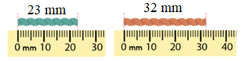  b) Vì 23 mm < 32 mm $⇒$Đoạn dây màu cam dài hơn.  - Lớp chú ý nhận xét và chữa lại bài vào vở. HS rút kinh nghiệm.  - HS giơ tay đọc, xác định yêu cầu đề.  - HS suy nghĩ, thực hiện hoàn thành BT2 vào vở cá nhân, sau đó đổi vở kiểm tra chéo và nói cho nhau nghe cách làm của mình.  - HS giơ tay trình bày kết quả:  a) 1 cm = 10 mm  8 cm = 80 mm  b) 30 mm = 3 cm  100 mm = 10 cm  c) 1 dm = 100 mm  1m = 1000 mm  - HS chú ý lắng nghe và chú ý ghi nhớ, rút kinh nghiệm.  - HS chú ý nghe, quan sát và xác định yêu cầu BT3.  - HS suy nghĩ, nói cho bạn nghe kết quả của mình.  - Kết quả:  Con hươu cao cổ cao 5m. Con cá rô phi dài 20 cm. Con kiến dài 5mm.  - HS chú ý lắng nghe, chữa bài.  - HS trao đổi, mở rộng kiến thức.  - HS chú ý nghe, thành lập nhóm và thực hiện theo yêu cầu của GV.  - HS nhớ lại cách đo độ dài đồ vật và cách đọc số đo.  - HS thực hành theo nhóm 4 thực hành đo các đồ vật và hoàn thành vào bảng sau:  - HS chú ý nghe, tập trung thực hiện yêu cầu dưới sự điều hành của GV.  - HS thảo luận, chia sẻ kinh nghiệm.  - HS giơ tay trình bày câu trả lời.  - HS trao đổi, thảo luận giơ tay phát biểu.  - Hs tham gia trò chơi dưới sự điều hành, tổ chức của GV.
  Tên đồ vật | Độ dài
* Hướng dẫn về nhà:
- GV nhắc nhở HS:
+ Làm các bài tập trong SBT Toán 3 CD.
+ Đọc và xem trước bài "Ôn tập về phép nhân, bảng nhân 2, bảng nhân 5".
IV. ĐIỀU CHỈNH SAU BÀI DẠY:
-----------------------------------------------------------------------------------------------------------------------------------------------------------------------------------------------------------------------------------

Ngày soạn:…/…/…
Ngày dạy:…/…/…

Bài 5: ÔN TẬP VỀ PHÉP NHÂN, BẢNG NHÂN 2, BẢNG NHÂN 5.

(1 tiết)
I. YÊU CẦU CẦN ĐẠT
1. Kiến thức: Sau bài học này, HS sẽ:
- Ôn tập về phép nhân, Bảng nhân 2, Bảng nhân 5.
- Làm quen với giải bài toán về phép nhân.
- Vận dụng được các phép tính đã học vào giải quyết một số tình huống gắn với thực tế.
2. Năng lực:
Năng lực chung:
- Năng lực giao tiếp, hợp tác: Trao đổi, thảo luận để thực hiện các nhiệm vụ học tập. Xác định nhiệm vụ của nhóm, trách nhiệm của bản thân đưa ra ý kiến đóng góp hoàn thành nhiệm vụ của chủ đề. Sử dụng được ngôn ngữ toán học kết hợp với ngôn ngữ thông thường, động tác hình thể để biểu đạt các nội dung toán học ở những tình huống đơn giản.
- Năng lực giải quyết vấn đề và sáng tạo: Sử dụng các kiến thức đã học ứng dụng vào thực tế, tìm tòi, phát hiện giải quyết các nhiệm vụ trong cuộc sống. Phát triển hả năng giải quyết vấn đề có tính tích hợp liên môn giữa môn Toán và các môn khác như: Vật Lí, Hóa học, Sinh học, Địa lí, Tin học, Công nghệ, Lịch sử, Nghệ thuật,..; tạo cơ hội để HS được trải nghiệm, áp dụng toán học vào thực tiễn.
Năng lực riêng:
- Thông qua thực hành ôn luyện kĩ năng vận dụng Bảng nhân 2 và Bảng nhân 5 để tính nhân 2 hoặc 5 với một số, HS có cơ hội được phát triển NL tư duy và lập luận toán học, NL giải quyết các vấn đề toán học.
- Thông qua việc vận dụng các kĩ năng đã học vào giải quyết một số tình huống gắn với thực tế và hoạt động chia sẻ, trao đổi, đặt câu hỏi, HS có cơ hội được phát triển NL giao tiếp toán học, NL giải quyết các vấn đề toán học.
3. Phẩm chất
- Chăm chỉ: Chăm học, ham học, có tinh thần tự học; chịu khó đọc sách giáo khoa, tài liệu và thực hiện các nhiệm vụ cá nhân.
- Trung thực: trung thực trong thực hiện giải bài tập, thực hiện nhiệm vụ, ghi chép và rút ra kết luận.
- Yêu thích môn học, sáng tạo, có niềm hứng thú, say mê các con số để giải quyết bài toán.
- Rèn luyện tính cẩn thận, chính xác, phát huy ý thức chủ động, trách nhiệm và bồi dưỡng sự tự tin, hứng thú trong việc học.
II. ĐỒ DÙNG DẠY HỌC
1. Phương pháp dạy học: Vấn đáp, động não, trực quan, hoạt động nhóm, Nêu vấn đề, giải quyết vấn đề.
2. Thiết bị dạy học
a. Đối với giáo viên
- Giáo án.
- Bộ đồ dùng dạy, học Toán 3.
- Máy tính, máy chiếu (nếu có).
- Các thẻ giấy ghi các số: 2; 4; 6; …18; 20 và các thẻ giấy ghi số 5; 10; 15; … ; 45; 50.
b. Đối với học sinh
- SHS Toán 3 CD
- Vở ghi, dụng cụ học tập theo yêu cầu của GV (bút, thước, tẩy,..)
III. CÁC HOẠT ĐỘNG DẠY HỌC CHỦ YẾU
HOẠT ĐỘNG CỦA GIÁO VIÊN | HOẠT ĐỘNG CỦA HỌC SINH
A. HOẠT ĐỘNG KHỞI ĐỘNG  a. Mục tiêu  - Ôn tập, nhớ lại bảng nhân 2, bảng nhân 5.  - Tạo tâm thế hứng thú, kích thích sự tò mò, vui vẻ của HS trước khi bước vào bài học.  b. Cách thức tiến hành  - GV tổ chức cho HS chơi trò chơi "Đếm cách 2" hoặc "Đếm cách 5".  - GV mời 1 HS bất kì, cho HS rút ngẫu nhiên 1 thẻ:  + Nếu rút được thẻ số 2 thì HS đếm cách 2 từ 2 đến 20.  + Nếu rút được thẻ số 5 thì HS đếm cách 5 từ 5 đến 50.  - GV dẫn dắt, giới thiệu cho HS: Buổi học hôm nay chúng ta cùng ôn tập, củng cố lại về phép nhân;bảng nhân 2, bảng nhân 5 qua các bài tập bài: Ôn tập phép nhân, Bảng nhân 2, Bảng nhân 5  B. HOẠT ĐỘNG THỰC HÀNH, LUYỆN TẬP  a. Mục tiêu  - HS luyện tập các bài tập về phép nhân, Bảng nhân 2, Bảng nhân 5.  - Vận dụng được các phép tính đã học vào giải quyết một số tình huống gắn với thực tế.  b. Cách tiến hành  Nhiệm vụ 1: Hoàn thành BT1  - GV cho HS quan sát hình ảnh, đọc, xác định yêu cầu đề.  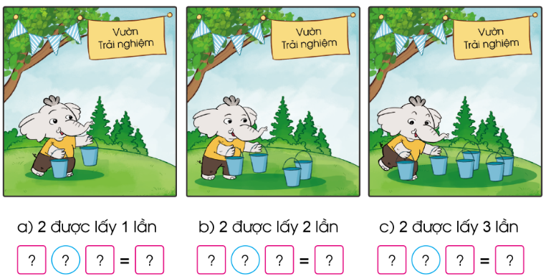  - GV cho HS quan sát lần lượt từng tranh vẽ, đối chiếu lần lượt các tranh với các câu, nói cho bạn cùng bàn nghe đáp án của mình.  - GV mời đại diện 3 cặp đôi trình bày kết quả.  - GV cho lớp nhận xét, chữa bài.  Nhiệm vụ 2: Hoàn thành BT2  - GV yêu cầu HS quan sát hình ảnh, mời 1 HS đứng dậy đọc, xác định yêu cầu BT2 trước lớp.  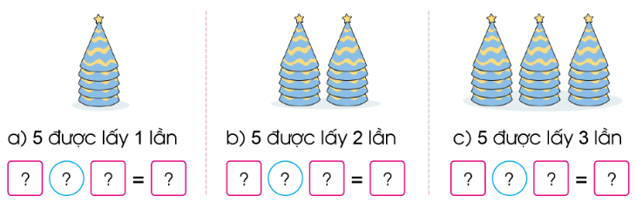  - GV cho HS quan sát lần lượt từng tranh vẽ, sau đó đối chiếu lần lượt các tranh với các câu, nói cho bạn cùng bàn nghe đáp án của mình.  - GV mời đại diện 3 HS trình bày kết quả. (Mỗi HS trình bày 1 câu).  - GV chữa bài cho lớp, lưu ý HS lỗi sai dễ mắc khi thực hiện đổi đơn vị.  Nhiệm vụ 3: Hoàn thành BT3  - GV trình chiếu Slide đề bài. GV mời 1 HS đứng dậy đọc đề bài, xác định yêu cầu bài.  - GV cho HS tính nhẩm và viết kết quả vào vở rồi đổi chéo vở kiểm tra bài.  - GV mời đại diện 4 bạn trình bày kết quả (mỗi bạn một cột).  - GV cho HS chữa bài.  C. HOẠT ĐỘNG VẬN DỤNG  a. Mục tiêu  - HS vận dụng phép nhân, bảng nhân 2, bảng nhân 5 đã học để làm quen, giải bài toán thực tế.  b. Cách tiến hành  - GV cho HS đọc nội dung bài toán mẫu, trao đổi về dạng loại bài toán và cách giải bài toán.  + GV đặt câu hỏi:  Mỗi ổ có 5 quả trứng. Mà có tất cả 4 ổ. Vậy để tính tổng số quả trứng ở trong cả 4 ổ này, ta thực hiện phép tính gì?  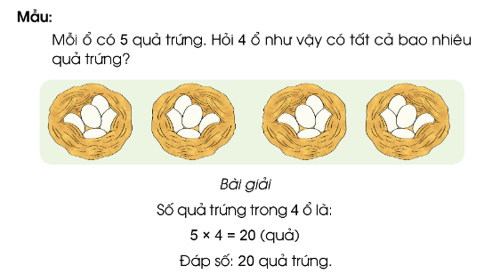  $→$GV dẫn dắt, cho HS rút ra nhận xét về cách giải dạng toán này.  - GV giới thiệu: Ở bài toán này, đây là lần đầu tiên chúng ta làm quen với dạng bài toán liên quan đến ý nghĩa của phép nhân và cách trình bày bài giải của dạng bài toán này.  - Tương tự, GV yêu cầu HS thảo luận nhóm đôi, giải bài toán cho ở phần sau:  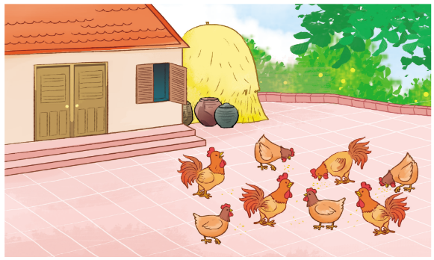  + HS đọc bài toán, nói cho bạn nghe bài toán cho biết gì, bài toán hỏi gì; suy nghĩ lựa chọn phép tính để tìm câu trả lời cho bài toán đặt ra.  + GV dẫn dắt, đặt câu hỏi:  Một con gà có 2 chân. Vậy để tính 8 con gà có bao nhiêu chân, ta thực hiện phép tính gì?  + GV cho HS thảo luận cặp đôi trình bày bài toán  + GV mời 2 HS trình bày câu trả lời  - GV cho lớp chữa bài và lưu ý cho HS khi trình bày lời giải.  * CỦNG CỐ  - GV đặt câu hỏi:  + Qua bài học hôm nay, em biết thêm được điều gì?  + Để có thể làm tốt các bài tập trên, em nhắn bạn điều gì? | - HS tham gia trò chơi dưới sự điều hành của GV.  + Nếu rút được thẻ số 2 thì HS đếm: 2; 4; 6; 8; 10; 12; 14; 16; 18; 20; 22; 24; 26; 28; 30. Nếu rút được thẻ số 8 thì HS đếm: 8; 10; 12; 14; 16; 18; 20; 22; 24; 26; 28; 30. .....  + Nếu rút được thẻ số 5 thì HS đếm:  2; 10; 15; 20; 25; 30; 35; 40; 45; 50.  - HS chú ý nghe, ghi vở.  - HS giơ tay đọc, xác định yêu cầu đề.  - Hai bạn cùng bàn trao đổi đáp án.  - HS giơ tay trình bày kết quả:  a) Voi con xách 2 xô nước; 2 được lấy 1 lần; 2 $×$ 1 = 2.  b) Voi con xách 2 lần, mỗi lần 2 xô nước; 2 được lấy 2 lần; 2 $×$ 2 = 4.  c) Voi con xách 3 lần, mỗi lần 2 xô nước; 2 được lấy 3 lần; 2 $×$ 3 = 6.  - HS sửa lỗi (nếu sai)  - HS hoạt động theo bàn, trình bày cho nhau nghe kết quả của mình.  - HS giơ tay trình bày kết quả:  a) 5 $×$ 1 = 5  b) 5 $×$ 2 = 10  c) 5 $×$ 3 = 15  - HS giơ tay đọc đề và xác định yêu cầu.  - Hai bạn cùng bàn trao đổi, kiểm tra chéo cho nhau.  - HS giơ tay trình bày câu trả lời. Kết quả:  - HS giơ tay đọc yêu cầu đề, thảo luận cặp đôi hoàn thành yêu cầu của GV.  - HS suy nghĩ, giơ tay trả lời câu hỏi.  - HS chú ý lắng nghe và rút ra nhận xét.  - HS chú ý nghe tiếp nhận kiến thức và ghi nhớ cách giải.  - HS thảo luận nhóm trao đổi hoàn thành yêu cầu.  + HS chú ý nghe, quan sát và xác định yêu cầu BT4:  Bài toán cho biết: Có 8 con gà, mỗi con gà có 2 chân.  Bài toán hỏi: 8 con gà có tất cả bao nhiêu chân?  + HS giơ tay trả lời: Ta thực hiện phép tính nhân.  - Kết quả:  8 con gà có tất cả số chân là:  8 $×$ 2 = 16 (chân)  Đáp số: 16 chân  - HS chữa bài rút kinh nghiệm.
  2 $×$ 7 = 14  2 $×$ 5 = 10  2 $×$ 2 = 4 | 2 $×$ 4 = 16  2 $×$ 9 = 18  2 $×$ 6 = 12
  5 $×$ 5 = 25  5 $×$ 7 = 35  5 $×$ 3 = 15 | 5 $×$ 6 = 30  5 $×$ 8 = 40  5 $×$ 9 = 45
* Hướng dẫn về nhà:
- GV nhắc nhở HS:
+ Làm các bài tập trong SBT Toán 3 CD.
+ Đọc và xem trước bài "Bảng nhân 3"
IV. ĐIỀU CHỈNH SAU BÀI DẠY:
-----------------------------------------------------------------------------------------------------------------------------------------------------------------------------------------------------------------------------------

Ngày soạn:…/…/…
Ngày dạy:…/…/…

BÀI 6: BẢNG NHÂN 3.

(2 tiết)
I. YÊU CẦU CẦN ĐẠT
1. Kiến thức: Sau bài học này, HS sẽ:
- Tìm được kết quả của các phép tính trong Bảng nhân 3 và thành lập Bảng nhân 3.
- Vận dụng Bảng nhân 3 để tính nhẩm và giải quyết một số tình huống gắn với thực tiễn.
2. Năng lực
Năng lực chung:
- Năng lực giao tiếp, hợp tác: Trao đổi, thảo luận để thực hiện các nhiệm vụ học tập. Xác định nhiệm vụ của nhóm, trách nhiệm của bản thân đưa ra ý kiến đóng góp hoàn thành nhiệm vụ của chủ đề. Sử dụng được ngôn ngữ toán học kết hợp với ngôn ngữ thông thường, động tác hình thể để biểu đạt các nội dung toán học ở những tình huống đơn giản.
- Năng lực giải quyết vấn đề và sáng tạo: Sử dụng các kiến thức đã học ứng dụng vào thực tế, tìm tòi, phát hiện giải quyết các nhiệm vụ trong cuộc sống. Phát triển hả năng giải quyết vấn đề có tính tích hợp liên môn giữa môn Toán và các môn khác như: Vật Lí, Hóa học, Sinh học, Địa lí, Tin học, Công nghệ, Lịch sử, Nghệ thuật,..; tạo cơ hội để HS được trải nghiệm, áp dụng toán học vào thực tiễn.
Năng lực riêng:
- Thông qua việc thao tác, tìm kết quả từng phép nhân trong Bảng nhân 3, vận dụng Bảng nhân 3 để tính nhẩm, HS có cơ hội được phát triển NL tư duy và lập luận toán học, NL mô hình hóa toán học, NL sử dụng phương tiện, công cụ học toán.
- Thông qua việc nhận biết phép nhân từ các tình huống khác nhau thể hiện qua tranh vẽ, HS có cơ hội được phát triển NL giải quyết vấn đề toán học, NL giao tiếp toán học.
3. Phẩm chất
- Chăm chỉ: Chăm học, ham học, có tinh thần tự học; chịu khó đọc sách giáo khoa, tài liệu và thực hiện các nhiệm vụ cá nhân.
- Trung thực: trung thực trong thực hiện giải bài tập, thực hiện nhiệm vụ, ghi chép và rút ra kết luận.
- Yêu thích môn học, sáng tạo, có niềm hứng thú, say mê các con số để giải quyết bài toán.
- Rèn luyện tính cẩn thận, chính xác, phát huy ý thức chủ động, trách nhiệm và bồi dưỡng sự tự tin, hứng thú trong việc học.
II. ĐỒ DÙNG DẠY HỌC
1. Phương pháp dạy học: Vấn đáp, động não, trực quan, hoạt động nhóm, Nêu vấn đề, giải quyết vấn đề.
2. Thiết bị dạy học
a. Đối với giáo viên
- Giáo án.
- Bộ đồ dùng dạy, học Toán 3.
- Máy tính, máy chiếu (nếu có).
- Một số tình huống đơn giản dẫn tới phép nhân trong Bảng nhân 3.
- Các thẻ giấy ghi các số: 3; 6; 9; 12; 15; 18; 21; 24; 27; 30.
b. Đối với học sinh
- SHS Toán 3 KNTT.
- Vở ghi, dụng cụ học tập theo yêu cầu của GV (bút, thước, tẩy,..), bảng con.
- Mỗi HS 10 thẻ, mỗi thẻ 3 chấm tròn trong bộ đồ dùng học Toán.
III. CÁC HOẠT ĐỘNG DẠY HỌC CHỦ YẾU
HOẠT ĐỘNG CỦA GIÁO VIÊN | HOẠT ĐỘNG CỦA HỌC SINH
A. HOẠT ĐỘNG KHỞI ĐỘNG  a. Mục tiêu  - Dẫn dắt HS vào bài mới tạo tâm thế hứng thú, kích thích sự tò mò, vui vẻ của HS trước khi bước vào bài học.  b. Cách thức tiến hành  - GV tổ chức cho HS chơi trò chơi "Đếm cách 3"  + GV cho HS bất kì tự rút một thẻ số rồi đếm cách 3 bắt đầu từ số ghi trên thẻ vừa rút đến 30.  (Chẳng hạn: nếu HS rút được thẻ số 6 thì HS đếm: 6; 9; 12; 15; 18; 21; 24; 27; 30)  - GV chiếu Slide, cho HS quan sát bức tranh trong SGK, nói cho bạn về những điều quan sát được từ bức tranh.  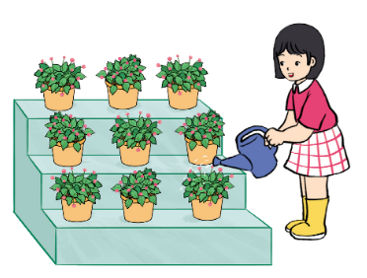  - GV đặt câu hỏi để HS nêu phép nhân:  Mỗi tầng của kệ bày hoa có 3 chậu hoa, 3 tầng có tất cả bao nhiêu chậu hoa?  - GV khai thác thêm:  + Nếu thêm 1 tầng có 3 chậu hoa nữa thì ta có phép nhân nào?  + Nếu tiếp tục thêm 1 tầng có 3 chậu hoa nữa thì sao?  ....  - GV nhận xét, dẫn dắt HS vào bài học:  " Để tìm kết quả của phép nhân ta đã chuyển về tính tổng các số hạng bằng nhau hoặc đếm thêm, việc này tốn thời gian. Nếu ta thành lập một bảng nhân và ghi nhớ bảng nhân đó thì ta sẽ dễ dàng tìm được kết quả của các phép nhân trong bảng."  $→$GV giới thiệu bài mới: "Bảng nhân 3" (GV đọc và ghi)  B. HOẠT ĐỘNG HÌNH THÀNH KIẾN THỨC  a. Mục tiêu  HS nhận biết, thành lập được bảng nhân 3 và ghi nhớ được bảng nhân 3.  b. Cách tiến hành:  * GV tổ chức cho HS thành lập Bảng nhân 3.  - HS lần lượt lấy ra các tấm thẻ, mỗi thẻ có 3 chấm tròn rồi lần lượt nêu các phép nhân tương ứng (cả lớp cùng thực hiện theo hiệu lệnh của GV, hai bạn cùng bàn trao đổi chéo), chẳng hạn:  + Tay đặt 1 tấm thẻ , miệng nói:  3 được lấy 1 lần. Ta có phép nhân: 3 × 1 = 3.  + Tay đặt 2 tấm thẻ 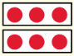, miệng nói:  3 được lấy 2 lần. Ta có phép nhân: 3 × 2 = 6.  + Tay đặt 3 tấm thẻ 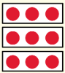, miệng nói:  3 được lấy 3 lần. Ta có phép nhân: 3 × 3 = 9.  - GV dẫn dắt: Chúng ta vừa lập được 3 phép tính đầu tiên của bảng nhân 3, cả lớp đọc lại cho cô 3 phép tính.  - GV yêu cầu HS quan sát lên bảng và trả lời câu hỏi:  Các con có nhận xét gì về thừa số thứ nhất của các phép nhân này? Các thừa số thứ hai có gì đặc biệt? Các con quan sát kết quả của 3 phép tính đầu tiên, chúng ta thấy tích sau như thế nào so với tích trước?  ..... (GV yêu cầu HS thảo luận cặp đôi tiếp tục thực hiện cho đến khi hoàn thành Bảng nhân 3)  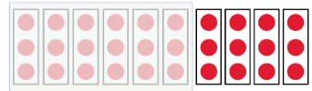  - GV mời các nhóm báo cáo.  * GV trình chiếu hoặc viết bảng giới thiệu Bảng nhân 3.  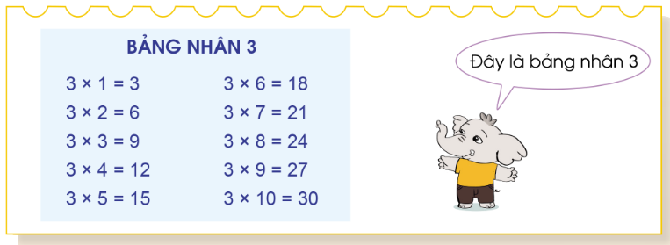  - GV cho HS đọc bảng nhân 3: Đồng thanh – cặp đôi – cá nhân để chủ động ghi nhớ Bảng nhân 3, sau đó đọc lại cho bạn nghe (không nhìn bảng+vở).  * GV tổ chức cho HS chơi trò chơi "Đố bạn" trả lời kết quả của các phép tính trong Bảng nhân 3".  C. HOẠT ĐỘNG THỰC HÀNH, LUYỆN TẬP  a. Mục tiêu  - Luyện tập, vận dụng bảng nhân 3 thực hành giải được các dạng bài tập liên quan.  b. Cách tiến hành:  Nhiệm vụ 1: Hoàn thành BT1  - GV yêu cầu HS thực hiện BT1 theo cặp, tính nhẩm các phép tính trong bảng nhân 3 rồi tự hoàn thành các phép tính vào vở ghi.  + Cá nhân HS tìm kết quả các phép nhân nêu trong bài.  + GV cho HS đổi vở, đặt câu hỏi cho nhau đọc phép tính và nói kết quả tương ứng với mỗi phép tính.  - GV nhận xét, chữa bài.  Nhiệm vụ 2: Hoàn thành BT2  - GV cho HS đọc, xác định yêu cầu BT2.  - GV yêu cầu HS thực hiện phép nhân với các số có đơn vị đo đã học.  - GV cho HS đổi vở, chữa bài và nói cho bạn nghe cách làm.  - GV chữa bài, đặt câu hỏi để HS nhận xét nêu cách làm bài tập, sau đó GV chốt lại và cho HS ghi nhớ cách làm dạng bài tập này: Thực hiện phép nhân giữa 2 số, sau đó ghi kết quả có kèm đơn vị.  Nhiệm vụ 3: Hoàn thành BT3:  - GV cho HS quan sát tranh, đọc, xác định yêu cầu đề:  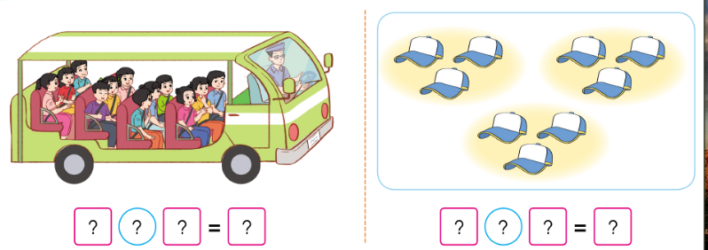  - GV yêu cầu cá nhân HS suy nghĩ viết phép nhân thích hợp vào vở hoặc bảng con  - GV yêu cầu hai bạn cùng bàn nói cho nhau nghe tình huống và phép nhân phù hợp với từng bức tranh.  - GV mời các cặp đôi chia sẻ trước lớp.  - GV đặt câu hỏi phát triển thêm để HS nêu phép nhân tương ứng:  + Nếu có 5 hàng ghế thì có tất cả bao nhiêu người?  ....  - GV khuyến khích HS tự đặt câu hỏi tương tự đố bạn trả lời.  - GV cho lớp nhận xét chữa bài.  Nhiệm vụ 4: Hoàn thành BT4:  - GV cho HS quan sát, đọc, xác định yêu cầu đề:  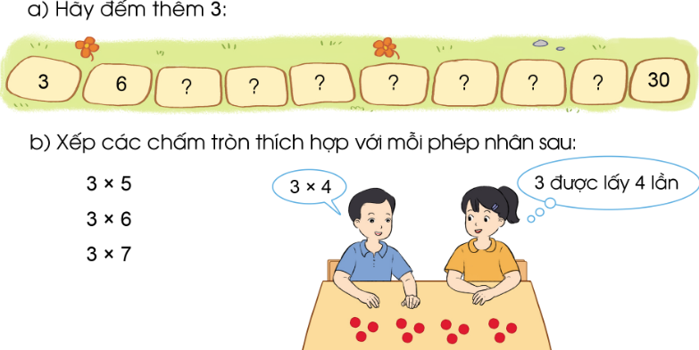  - Câu a: GV yêu cầu HS đếm cách 3, khi đếm đến số ở vị trí của ô  thì dừng lại để đọc số đó lên (hoặc ghi số đó vào vở học cá nhân).  GV mời đại diện 2-3HS trình bày kết quả  - Câu b: GV cho HS hoạt động cặp đôi lấy ra các chấm tròn rồi xếp các chấm tròn thích hợp với từng phép nhân.  - GV cho lớp chữa bài, nhận xét, lưu ý cho HS 1 số lỗi khi thực hiện.  D. HOẠT ĐỘNG VẬN DỤNG  a. Mục tiêu  - Vận dụng Bảng nhân 3 để giải quyết các bài toán thực tiễn.  b. Cách tiến hành  Câu a:  - GV cho HS đọc, tìm hiểu đề. GV đặt câu hỏi:  + Bài toán cho gì?  + Bài toán hỏi gì?  $→$ Sau khi HS trả lời, GV tóm tắt:  Mỗi khay có: 3 chiếc bánh bao.  6 khay có: ... chiếc bánh bao?  - GV yêu cầu HS nêu phép tính tính số chiếc bánh bao có trong 6 khay ra bảng con và giơ bảng.  $→$GV chữa và cho HS tự trình bày bài giải vào vở.  - GV thu chấm 3 vở nhanh nhất.  - GV cho lớp nhận xét, chữa bài.  Câu b:  - GV cho HS thảo luận kể một tình huống sử dụng phép nhân 3 $×$ 7 trong thực tế.  - GV đánh giá, nhận xét quá trình học của HS.  * CỦNG CỐ  - GV hỏi HS: Qua bài này, các em biết thêm được điều gì?  - Về nhà, các em đọc lại bảng nhân và đố mọi người trong gia đình xem ai đọc thuộc Bảng nhân 3. Tìm tình huống thực tế liên quan đến phép nhân trong Bảng nhân 3, hôm sau chia sẻ với các bạn. | - HS tham gia trò chơi dưới sự điều hành của GV.  - HS giơ tay thực hiện (Nếu rút được thẻ số 9 thì HS đếm: 9; 12; 15; 18; 21; 24; 27; 30. ...)  - Lớp quan sát, hai bạn cùng bàn trao đổi nói cho nhau nghe.  - HS giơ tay trả lời được: Kệ có tất cả 3 tầng, mỗi tầng có 3 chậu hoa. Vậy 3 được lấy 3 lần, ta có phép nhân: 3 $×$ 3 = 9. ( 3 + 3 + 3 = 9).  - HS giơ tay trả lời: 9 + 3 = 12 hoặc 3 $×$ 4 = 3 + 3 + 3 + 3 = 12  - HS giơ tay trả lời: 12 + 3= 15 hoặc 3 $×$ 5 =3 + 3 + 3 + 3 + 3= 15.  - HS chú ý nghe, ghi vở và đồng thanh.  - HS thực hiện cặp đôi theo sự điều hành của GV.  - HS thực hiện và đưa ra phép nhân:  3 × 1 = 3  - HS thực hiện và đưa ra phép tính:  3 × 2 = 3+ 3= 6  3 × 2 = 2 × 3 = 6  - HS thực hiện và đưa ra được phép tính:  3 × 3 = 3 + 3 + 3 = 9  - Cả lớp đồng thanh  - HS trả lời:  Thừa số đầu tiên đều là 3  Thừa số thứ 2 tăng dần thêm một đơn vị.  Tích liền sau hơn tích trước 3 đơn vị (do 3 được lấy thêm 1 lần)  - 1, 2 nhóm báo cáo kết quả:  Mỗi tấm thẻ có 3 chấm tròn lần lượt lấy ra 4, 5, 6, 7, 8, 9, 10 tấm thẻ rồi nêu các phép nhân tương ứng:  3 × 4 = 12  3 × 5= 15  3 × 6 = 18  3 × 7 = 21  3 × 8 = 24  3 × 9 = 27  3 × 10 = 30  - Đồng thanh – cặp đôi - cá nhân, sau đó đại diện 1, 2 nhóm giơ tay trình bày.  - HS tham gia trò chơi dưới sự điều hành của GV.  - HS tự thực hiện bài tập vào vở cá nhân.  - HS hoàn thành được các phép tính:  - HS chú ý nghe, sữa chữa.  - HS giơ tay nêu yêu cầu đề.  - HS suy nghĩ tự thực hiện phép tính vào vở cá nhân.  - HS hoạt động cặp đôi kiểm tra chéo.  - HS chú ý lắng nghe và thực hiện yêu cầu của GV.  - HS quan sát tranh, giơ tay xác định yêu cầu đề.  - HS suy nghĩ thực hiện vào vở cá nhân.  - Hai bạn cùng bàn thảo luận cặp đôi, trao đổi đáp án.  - Các nhóm giơ tay trình bày kết quả  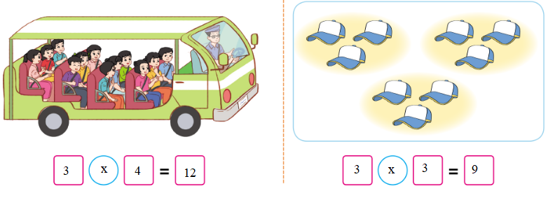  - HS giơ tay trình bày câu trả lời:  Nếu có 5 hàng ghế, khi đó ta có phép nhân: 3 $×$ 5 = 15....  - HS thực hiện hoạt động cặp đôi.  - GV chú ý lắng nghe, chữa bài.  - HS giơ tay đọc, trình bày yêu cầu đề.  - HS tự thực hiện vào vở cá nhân.  Đại diện 2-3 HS giơ tay trình bày.  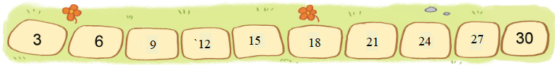  - HS thực hiện các thao tác theo yêu cầu của GV để hoàn thành bài.  - HS chú ý lắng nghe, rút kinh nghiệm.  - HS giơ tay trình bày câu trả lời:  + Bài toán cho biết: có tất cả 6 khay, mỗi khay có 3 chiếc bánh bao.  + Bài toán hỏi: 6 khay như thế có tất cả bao nhiêu chiếc bánh bao?  - HS tóm tắt bài vào vở.  - HS ghi phép tính ra bảng con.  - HS trình bày lời giải vào vở cá nhân.  - 3 HS thực hiện nhanh nhất nộp vở cho GV chấm.  - Lớp nhận xét, sửa lỗi và chữa lại bài (nếu sai).  - HS suy nghĩ thảo luận cặp đôi, giơ tay phát biểu.  VD: Mỗi rổ có 3 quả táo. Hỏi 7 chiếc rổ như thế có tất cả bao nhiêu quả táo?  Mỗi ngày mẹ cho em 3 nghìn để em cho vào ống heo tiết kiệm. Hỏi 1 tuần, em em cho vào ống heo bao nhiêu tiền?  - HS chú ý nghe, rút kinh nghiệm.
  3 × 3 = 9  3 × 7 = 21 | 3 × 6 = 18  3 × 4 = 12 | 3 × 1 = 3  3 × 9 = 27
  3 × 10 = 30  3 × 8 = 24 | 3 × 2 = 6  2 × 3 = 6 | 3 × 5 = 15  5 × 3 = 15

* HƯỚNG DẪN VỀ NHÀ:
- GV nhắc nhở HS:
+ Ôn lại Bảng nhân 3.
+ Làm các bài tập trong SBT Toán 3 CD
+ Đọc và xem trước các bài tập "Bảng nhân 4"
IV. ĐIỀU CHỈNH SAU BÀI DẠY:
-----------------------------------------------------------------------------------------------------------------------------------------------------------------------------------------------------------------------------------

